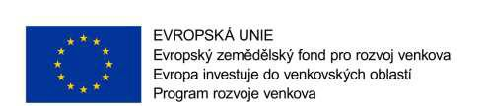

Příloha č. 7 zadávací dokumentace

Čestné prohlášení ke kapacitám uchazeče

Společnost………………………………………………………………………………………………………………………………………….., IČ:……………………., zapsaná v obchodním rejstříku……………………………………………………………………………, oddíl………, vložka ………………., čestně prohlašuje, že je disponuje dostatečným počtem zaměstnanců pro realizaci zakázky Haly pro drůbež pro zadavatele DŽV Rychnov nad Kněžnou a.s. za podmínek určených zadávací dokumentací k této zakázce.

V……………………………………………………, dne:…………………………….

Za ……………………………………

………………………………………………… Jméno, funkce, razítko

